Nom de naissance | ◆ | MECKLER
Nom d’usage | ◆ | MECKLER
Prénom | ◆ | Christophe
Adresse | ◆ | 4, rue Pasteur 54110 Dombasle sur Meurthe

Titre professionnel visé
Développeur Web/ Web mobile
Modalité d’accès :
✔ | Parcours de formation
☐ | Validation des Acquis de l’Expérience (VAE)

Présentation du dossier
Le dossier professionnel (DP) constitue un élément du système de validation du titre professionnel.
Ce titre est délivré par le Ministère chargé de l’emploi.
Le DP appartient au candidat. Il le conserve, l’actualise durant son parcours et le présente obligatoirement à chaque session d’examen.
Pour rédiger le DP, le candidat peut être aidé par un formateur ou par un accompagnateur VAE.
Il est consulté par le jury au moment de la session d’examen.

Pour prendre sa décision, le jury dispose :
- des résultats de la mise en situation professionnelle complétés, éventuellement, du questionnaire professionnel ou de l’entretien professionnel ou de l’entretien technique ou du questionnement à partir de productions.

- du Dossier Professionnel (DP) dans lequel le candidat a consigné les preuves de sa pratique professionnelle.

- des résultats des évaluations passées en cours de formation lorsque le candidat évalué est issu d’un parcours de formation

- de l’entretien final (dans le cadre de la session titre).

[Arrêté du 22 décembre 2015, relatif aux conditions de délivrance des titres professionnels
du ministère chargé de l’Emploi]

Ce dossier comporte :
- pour chaque activité-type du titre visé, un à trois exemples de pratique professionnelle ;
- un tableau à renseigner si le candidat souhaite porter à la connaissance du jury la détention d’un titre, d’un diplôme, d’un certificat de qualification professionnelle (CQP) ou des attestations de formation ;
- une déclaration sur l’honneur à compléter et à signer ;
- des documents illustrant la pratique professionnelle du candidat (facultatif)
- des annexes, si nécessaire.
Pour compléter ce dossier, le candidat dispose d’un site web en accès libre sur le site.
 | http://travail-emploi.gouv.fr/titres-professionnels

Sommaire
Exemples de pratique professionnelle

Intitulé de l’activité-type n° 1 Développer la partie front-end d’une application web en intégrant les recommandations de sécurité |  | p. | 6
 | ◆ Intitulé de l’exemple n° 1 – Projet pour l’examen | p. | 6
 | I. Présentation du projet | p. | 6
 | II. Gestion du projet | p. | 6
 | III. Maquetter une application | p. | 7
 | 1. Rédaction d’un cahier des charges | p. | 7
 | 2. Les Wireframes | p. | 7
 | 3. Arborescence du site | p. | 8
 | IV. Réaliser une interface utilisateur web statique et adaptable | p. | 8
Intitulé de l’activité-type n° 2 |  | p.
 | ◆ Intitulé de l’exemple n° 1 p. | p.
 | ◆ Intitulé de l’exemple n° 2 p. | p.
 | ◆ Intitulé de l’exemple n° 3 p | p.
Intitulé de l’activité-type n° 3 |  | p.
 | ◆ Intitulé de l’exemple n° 1 p. | p.
 | ◆ Intitulé de l’exemple n° 2 p. | p.
 | ◆ Intitulé de l’exemple n° 3 p | p.
Intitulé de l’activité-type n° 4 |  | p.
 | ◆ Intitulé de l’exemple n° 1 p. | p.
 | ◆ Intitulé de l’exemple n° 2 p. | p.
 | ◆ Intitulé de l’exemple n° 3 p | p.
Titres, diplômes, CQP, attestations de formation (facultatif) |  | p.
Déclaration sur l’honneur |  | p.
Documents illustrant la pratique professionnelle (facultatif) |  | p.
Annexes (Si le RC le prévoit) |  | p.

Exemples de pratique
professionnelle

Activité-type | 1 | Développer la partie front-end d’une application web en intégrant les recommandations de sécurité
Exemple n°1  |  | Projet pour l’examen
1. Décrivez les tâches ou opérations que vous avez effectuées, et dans quelles conditions :
I. Présentation du projet (vue globale)

C’est dans le cadre de ma formation à PopSchool Nancy et du projet que je vais présenter à l’examen de fin de formation que j’ai décidé de créer un site web de vidéos dédiées à l’apprentissage du piano. Ceci dans le but de mieux maîtriser les langages de programmation (HTML, CSS, JavaScript, PHP, SQL) essentiels à l’exercice du métier visé par ce titre professionnel.

Le projet se décompose en plusieurs étapes :

-La mise en place d’un cahier de charges
-La visualisation du projet avec des WireFrames
-La rédaction des spécifications fonctionnelles et techniques
-Le développement
-La phase de test
-Les évolutions potentielles

II. Gestion du projet

Dans le cadre de la gestion du projet, j’ai recueilli et suivi de nombreux conseil trouvés sur internet. Tout au long des phases préalables au développement à proprement parlé, j’ai essayé de trouver un compromis entre ce que je savais faire, ce que je pensais pouvoir apprendre à faire dans un délai raisonnable et ce que je voulais faire. J’ai donc fait évoluer les éléments qui composent mon projet conjointement, les uns influençant les autres et vice versa, pour que le résultat soit homogène et cohérent dans le but que je m’étais fixé, et ce à toutes les étapes de la conception :

- fonctionnalités nécessaire
- conception graphique
- intégration HTML/CSS
- interactivité
- gestion du contenu

III. Maquetter une application

1. Rédaction d’un cahier des charges

➢ Les contraintes d’accessibilité :

- le site web doit être conforme aux exigences et aux recommandations de WCAG (Web Content Accessibility Guidelines) et fournir un contenu : perceptible, utilisable, compréhensible et robuste.
- le site est gratuit

➢ Les contraintes ergonomiques :

- optimisation pour les mobiles, le responsive web design.
- amélioration de l’expérience utilisateur en élaborant une interface épurée, n’affichant que les éléments indispensables.

➢ Présentation des différents publics :

- le site s’adresse à toutes les personnes passionnées par le piano ou ceux qui veulent apprendre.
- l’application permet de gérer 2 profils (Administrateur, Utilisateur). Chaque profil aura des droits spécifiques. Ces droits sont définis de manière fixe et ne sont pas configurables.

➢ L’arborescence des pages du site web.

- le site doit avoir un dispositif de navigation simple et intuitif.
- liens vers le différentes catégories du site à l’affichage de la page d’accueil.
- un menu plein écran apparaît en cliquant sur un bouton de la barre de navigation ( qui disparaît en scrollant vers le bas et inversement) et donne accès à toutes les pages du site ainsi qu’à différents réseaux sociaux.
- pied de page, avec les mentions légales, la charte du site, un « à propos » et liens vers différents réseaux sociaux.

2. Les wireframes

En fonction de du cahier des charges établi j'ai ensuite élaboré la structure des pages en wireframe.
Vous trouverez les wireframes de toutes les pages du site en annexe 1 p.17

3. Arborescence du site

En fonction du cahier des charges et des WireFrames que j’ai présenté plus haut j’ai pu établir une arborescence du squelette du site.

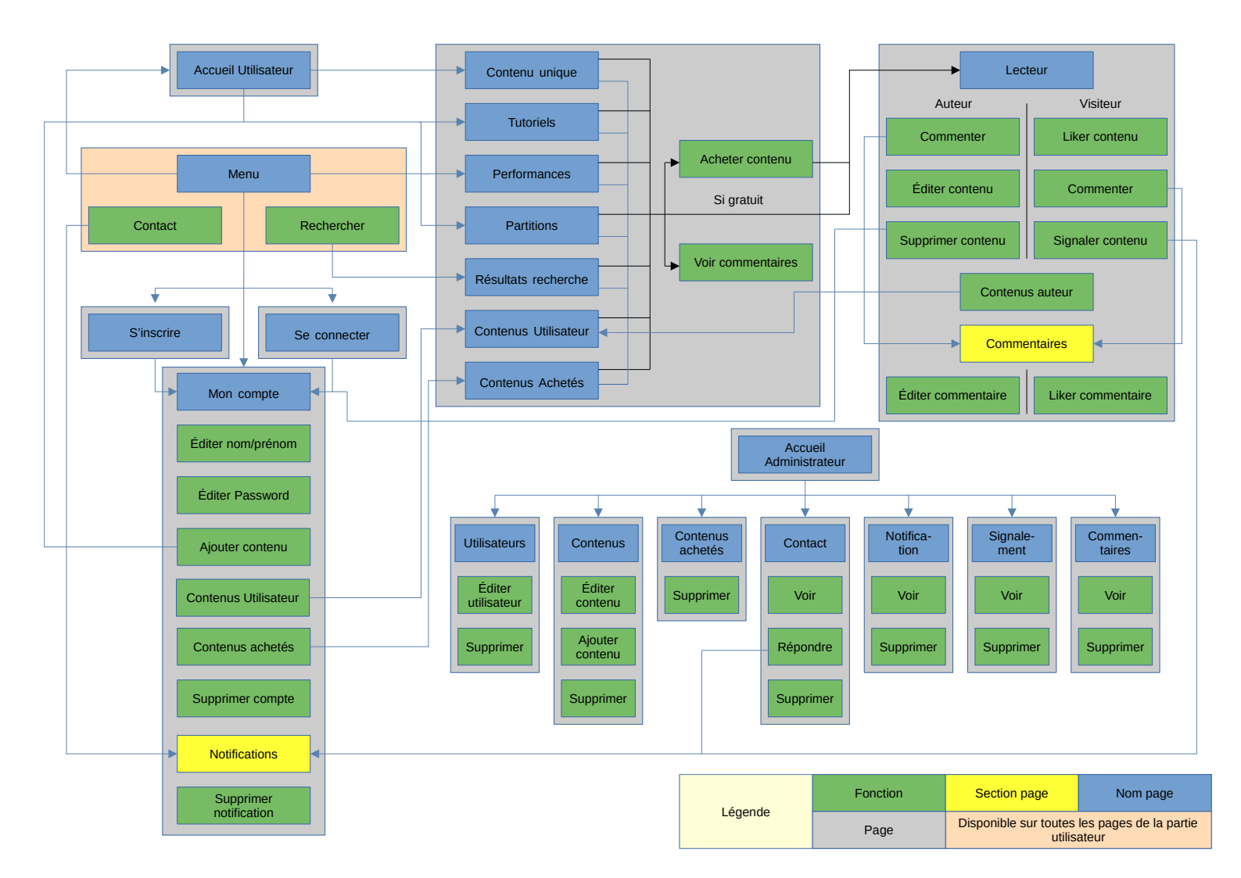
IV. Réaliser une interface utilisateur web statique et adaptable

2. Précisez les moyens utilisés :
3. Avec qui avez-vous travaillé ?
4. Contexte
Nom de l’entreprise, organisme ou association  |  |  |  | Cliquez ici pour taper du texte.
Chantier, atelier, service  |  |  | Cliquez ici pour taper du texte.
Période d’exercice     Du : Cliquez ici au : Cliquez ici
5. Informations complémentaires (facultatif)

Activité-type | 2 | Cliquez ici pour entrer l’intitulé de l’activité
Exemple n° 1  |  | Cliquez ici pour entrer l’intitulé de l’exemple
1. Décrivez les tâches ou opérations que vous avez effectuées, et dans quelles conditions :
2. Précisez les moyens utilisés :
3. Avec qui avez-vous travaillé ?
4. Contexte
Nom de l’entreprise, organisme ou association  |  |  |  | Cliquez ici pour taper du texte.
Chantier, atelier, service  |  |  | Cliquez ici pour taper du texte.
Période d’exercice     Du : Cliquez ici au : Cliquez ici
5. Informations complémentaires (facultatif)

Activité-type | 3 | Cliquez ici pour entrer l’intitulé de l’activité
Exemple n° 1  |  | Cliquez ici pour entrer l’intitulé de l’exemple
1. Décrivez les tâches ou opérations que vous avez effectuées, et dans quelles conditions :
2. Précisez les moyens utilisés :
3. Avec qui avez-vous travaillé ?
4. Contexte
Nom de l’entreprise, organisme ou association  |  |  |  | Cliquez ici pour taper du texte.
Chantier, atelier, service  |  |  | Cliquez ici pour taper du texte.
Période d’exercice     Du : Cliquez ici au : Cliquez ici
5. Informations complémentaires (facultatif)

Titres, diplômes, CQP, attestations de formation
(facultatif)

Intitulé | Autorité ou organisme | Date
Cliquez ici. | Cliquez ici pour taper du texte. | Cliquez ici pour sélectionner une date.

Déclaration sur l’honneur

Cliquez ici pour taper du texte.
Je soussigné(e) [prénom et nom] ,
déclare sur l’honneur que les renseignements fournis dans ce dossier sont exacts et que je suis l’auteur(e) des réalisations jointes.

Cliquez ici pour choisir une date
Cliquez ici pour taper du texte.
Fait à le
pour faire valoir ce que de droit.

Signature :

Documents illustrant la pratique professionnelle
(facultatif)

Intitulé
Cliquez ici pour taper du texte.

Annexes
(Si le RC le prévoit)

Annexe 1 : Wireframes

page Accueil desktop

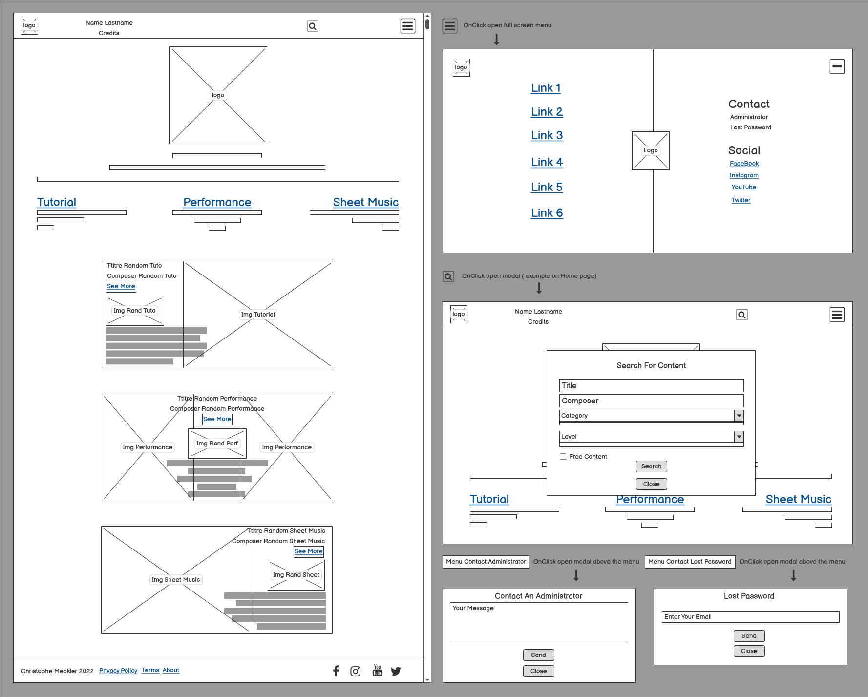

page Accueil mobile
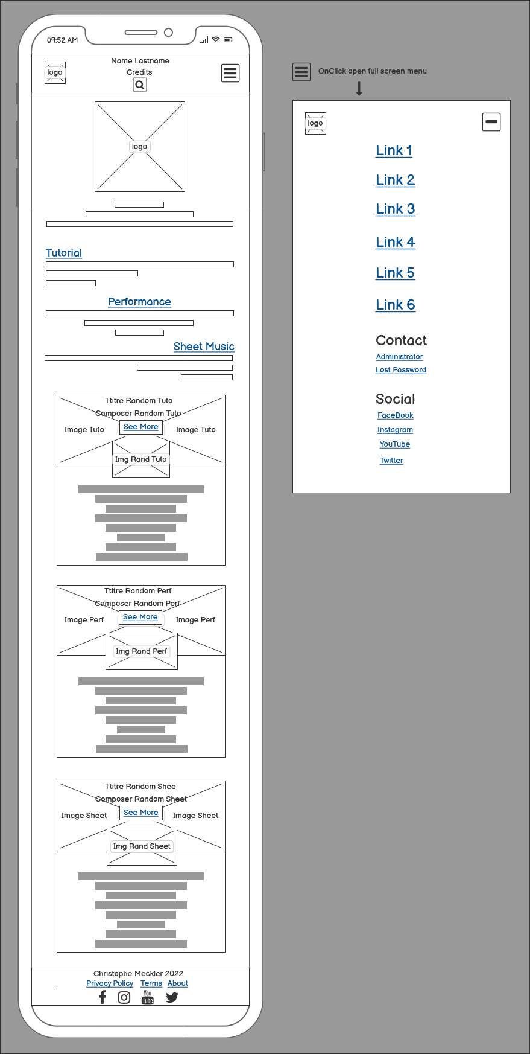

page Contenu desktop

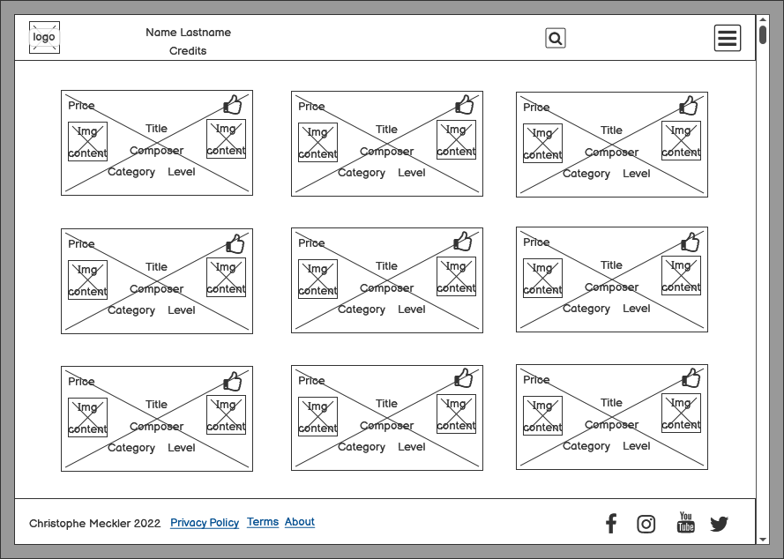

page Contenu mobile

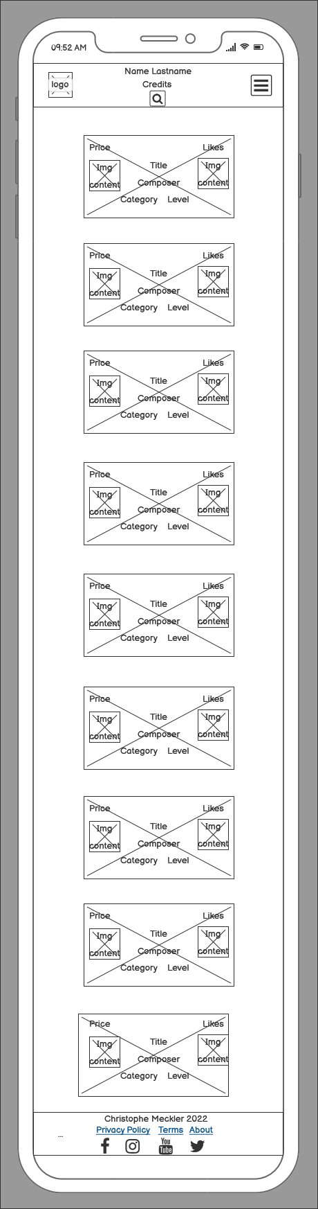

Détails cartes page contenu

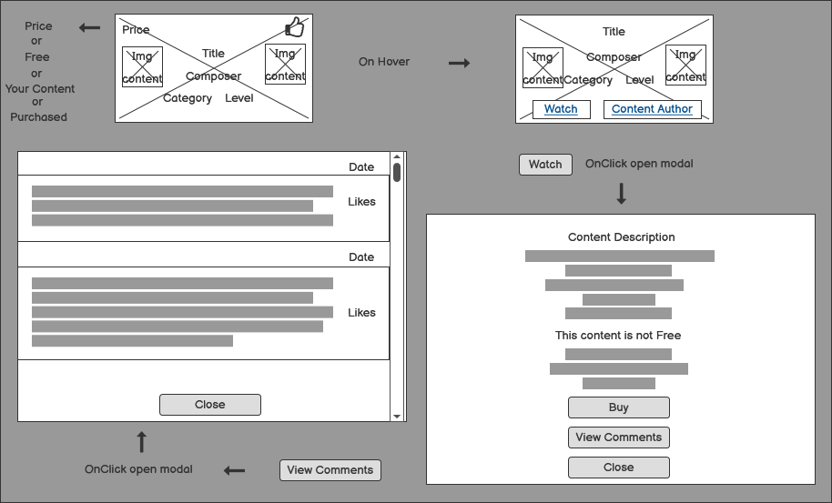

page Inscription

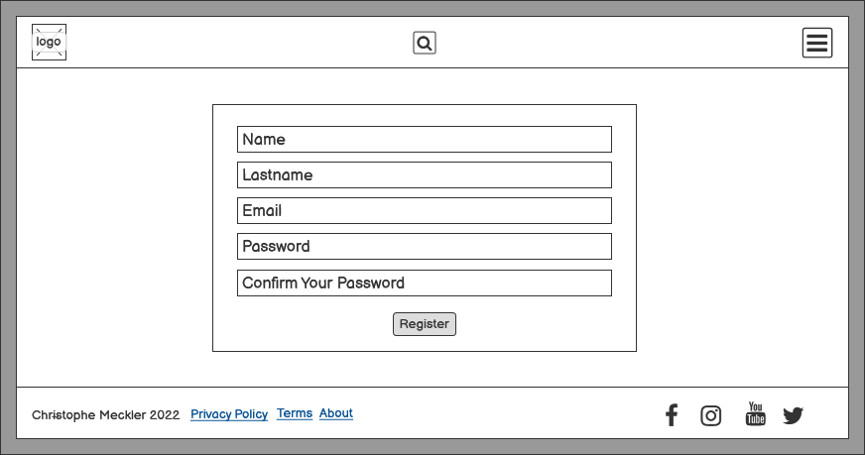
page Se connecter

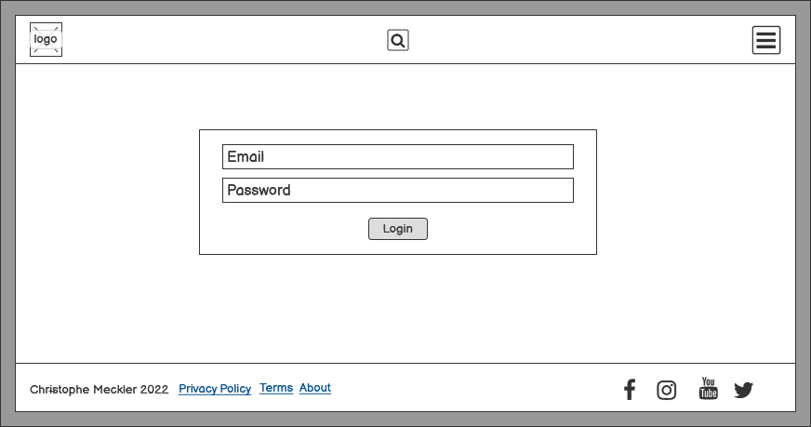
page Mon compte

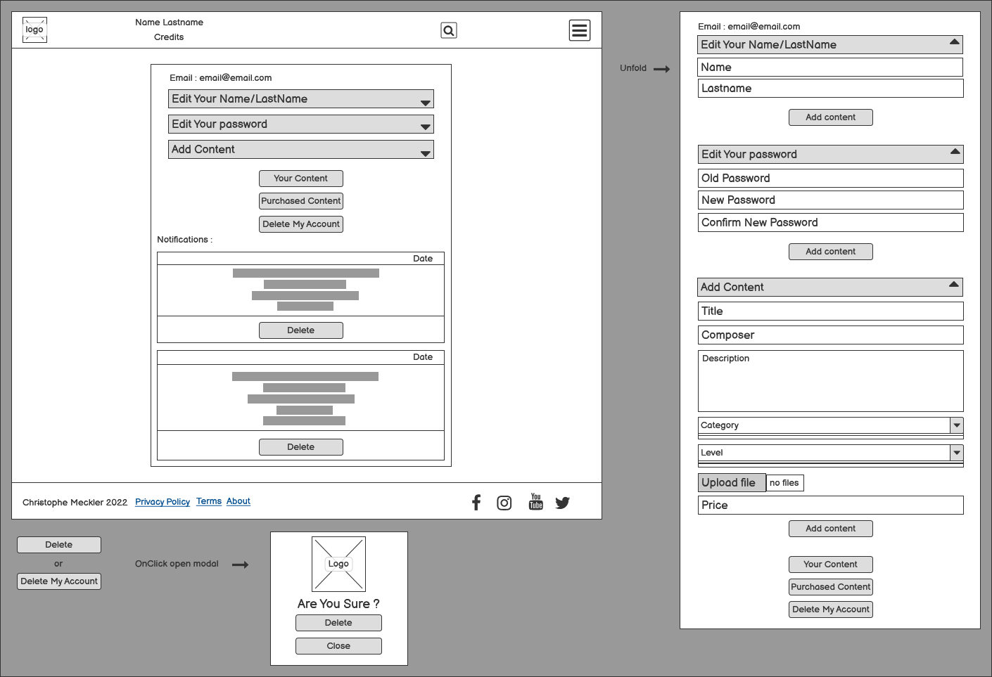

page Lecteur desktop

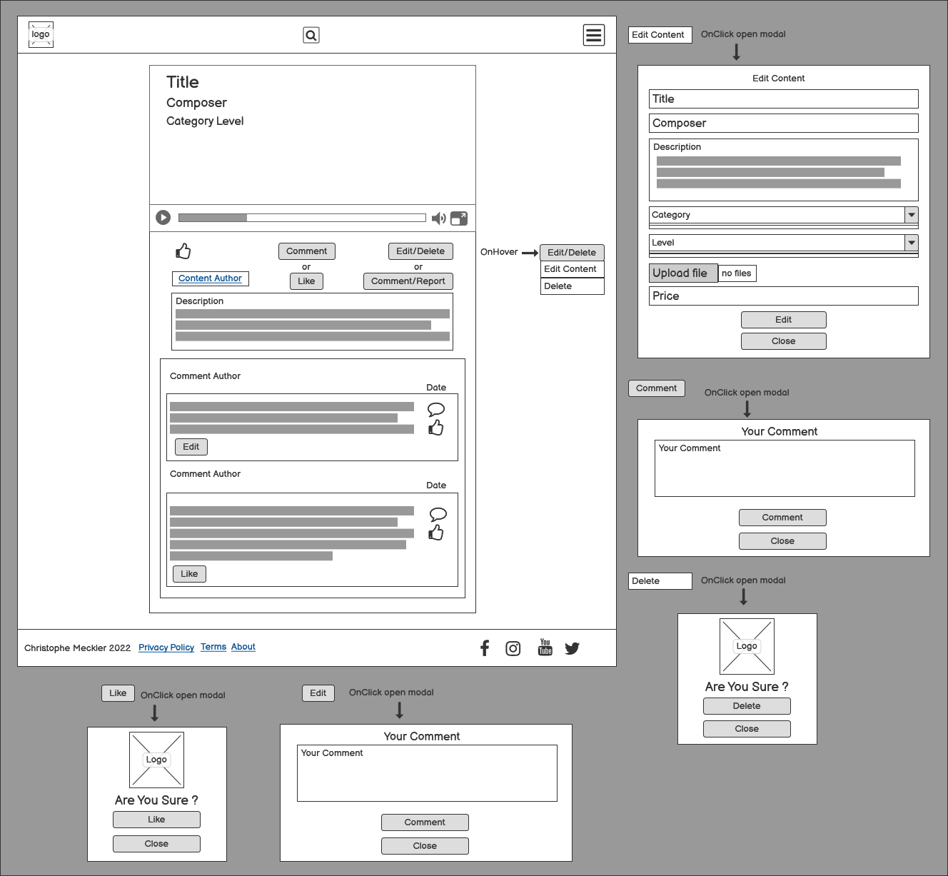

page Lecteur mobile
